Welcome to the future! Online-Barcamp #MBJETZT
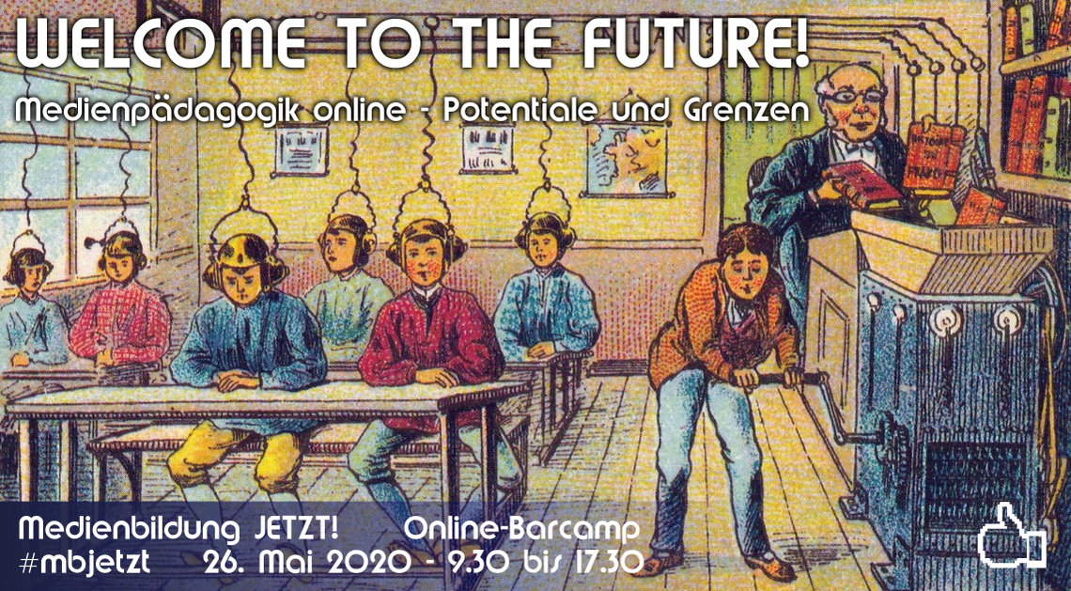

Dienstag, 26.5.2020, 9:30-17:30
Zum 9. Mal lädt die Initiative Medienbildung JETZT! (österreichische) Medienpädagogen*innen aus der Theorie, Praxis und Verwaltung, Bildungsinitiativen, medieninteressierte Pädagogen*innen und zivilgesellschaftliche Organisationen mit medienpädagogischen Anliegen zu einem Barcamp ein. Ein Tag lang Zeit, um spannende Projekte kennen zu lernen, vertiefende Gespräche zu führen und sich zu vernetzen.
Ein Barcamp lebt von der aktiven Teilhabe und dem Wissens- und Erfahrungstausch aller Beteiligten. Das Programm wird gemeinsam erstellt. Unter „Sessionvorschläge“ kann jede*r eigene Themen einbringen und die Liste der bisher vorgeschlagenen Themen anschauen.
Das Barcamp findet erstmals ausschließlich online statt.

Welcome to the future!
Medienpädagogik online – Grenzen und Möglichkeiten
Viele medienpädagogisch Tätige haben den Lockdown als eine Phase erlebt, wo „unsere“ Themen Hochkonjunktur hatten. Kompetenter Umgang mit (digitalen) Medien war gefragter denn je. Plötzlich experimentierten gefühlt „alle“ mit digitalen Tools und Kommunikationsräumen – auch Kollegen*innen, die es bislang partout verweigert hatten.
Umbruchzeiten als Lernchance: Welche Möglichkeiten haben wir entdeckt? Wo sind wir an die Grenzen gestoßen? Wie beeinflussen die Erfahrungen, die wir während des Lockdowns gemacht haben, die weitere Entwicklung der Medienpädagogik?

ANMELDUNG UND MITMACHEN

SCHRITT 1: ANMELDUNG
Dazu muss man sich zuerst auf der barcamptools.eu Seite registrieren und anschließend für das Barcamp „Welcome to the future!“anmelden. Nur die hier angemeldeten Personen erhalten über den Camper-Newsletter am Tag vor der Veranstaltung den Link zum Zoom-Raum. Die Teilnahme am Barcamp ist kostenlos.

SCHRITT 2: THEMEN EINBRINGEN
Schon im Vorfeld ist es möglich auf der Barcamp Seite unter „Sessionvorschläge“ das eigene Thema vorzuschlagen. Eine Barcamp-Session dauert jeweils 45 Minuten und kann so gestaltet werden, wie man möchte, es gibt keine Vorgaben. Möglich ist z.B. ein kurzer Input zu einem bestimmten Thema, die Präsentation eines Projektes oder eine Diskussionsrunde.

PROGRAMM
9:30 Plenum: Kennenlernen und Planung der Sessions
10:30 Session 1 (mehrere parallel)
11:30 Session 2 (mehrere parallel)
12:30 Mittagspause
13:30 Plenum
14:00 Session 3 (mehrere parallel)
15:00 Pause
15.30 Session 4 (mehrere parallel)
16:30 Abschlussplenum
17:00 virtuelles Bier
17:30 Ausklang
VERSTALTER*INNEN
Initiative Medienbildung JETZT!, www.medienbildungjetzt.at
Bundesverband Medienbildung www.bundesverband-medienbildung.at
Host: wienxtra-medienzentrum www.medienzentrum.at
Grafik: Christoph Kaindel

Wir freuen uns auf angeregte Diskussionen!
AG Barcamp
Barbara Buchegger, saferinternet.at
Christoph Kaindel, Wiener Bildungsserver
Sonja Messner, Akzente Salzburg
Anu Pöyskö, wienXtra-medienzentrum
Christian Swertz, Uni Wien/ Wiener Medienpädagogik

